Являюсь членом творческой группы областной экспериментальной площадки «Создание региональной модели развития предпринимательских способностей обучающихся в образовательном процессе»

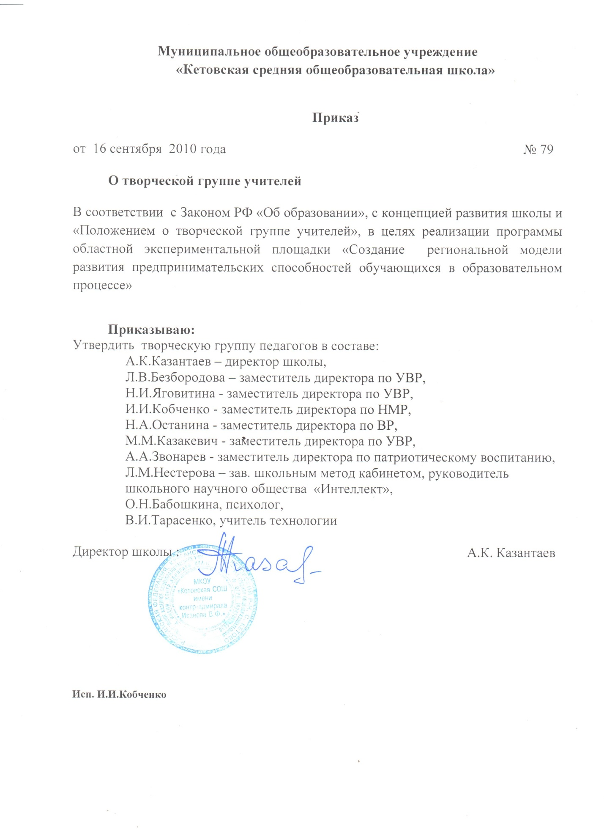
Представила промежуточный отчет об итогах реализации программы на областном координационно-экспертном совете ИРОСТ.

